*1. Сквер, прилегающий к мемориалу «Борцам революции»*

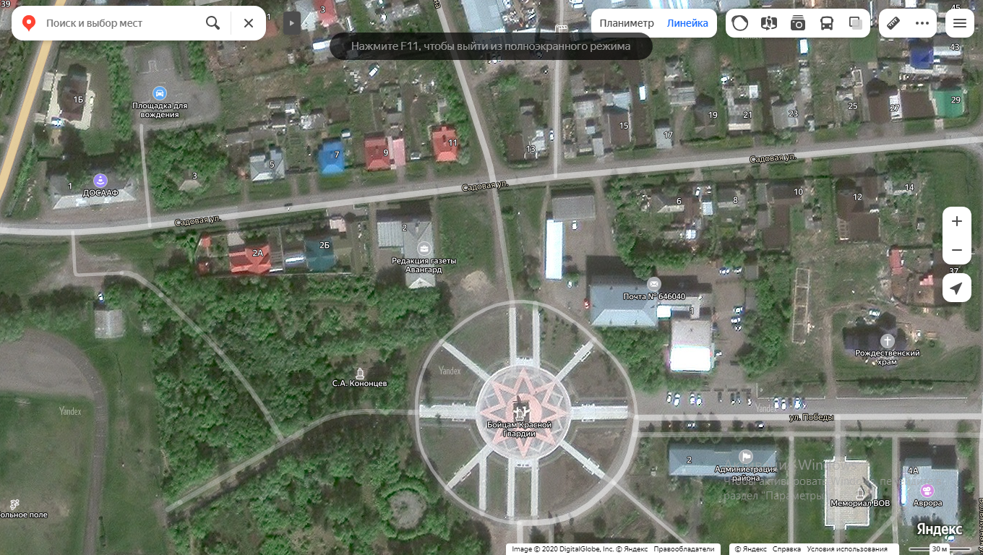

*2. Пешеходная зона «Центральная часть улицы Ленина, улица Войсковая (от улицы Ленина до улицы Пономаренко)*

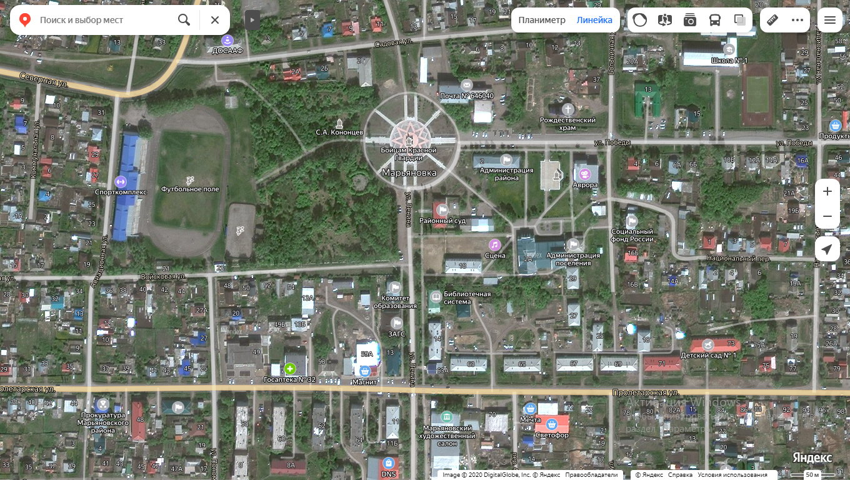

*3. Пешеходная зона «Южная часть улицы Ленина, улица Пролетарская (от улицы Пономаренко до переулка 40 лет Октября)*

